本网-综合资讯

省市场监管局欧海林副局长一行调研广元铝检中心筹建和有机认证工作

12月12日，省市场监管局党组成员、副局长欧海林带领认检监管处、省质检院、省质量技术评审中心等部门负责人来到广元，现场指导铝基新材料质检中心筹建和有机认证工作。市委副秘书长权君，广元经开区、市市场监管局相关负责同志陪同调研。

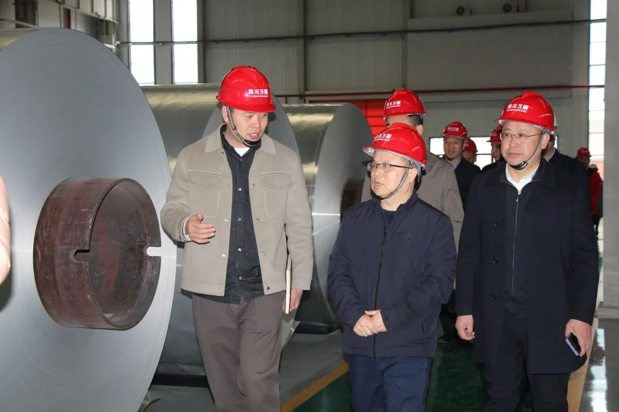
调研组一行先后深入四川中孚科技发展有限公司、四川万顺中基铝业有限公司、广元铝基新材料产业技术研究院等企业车间、检验室，现场了解企业生产情况和铝基新材料质检中心筹建情况，并与企业代表就广元全域发展有机产业，做深做实有机产品认证工作进行了座谈。
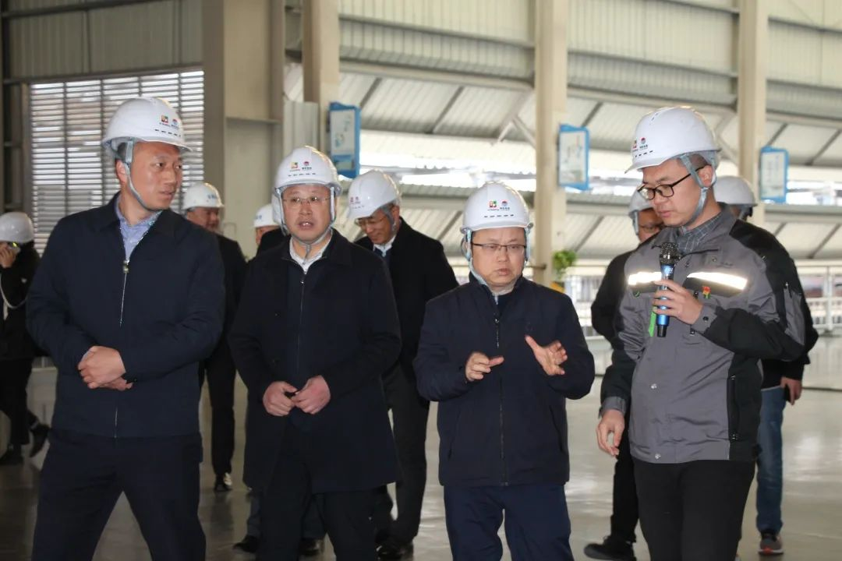

欧海林副局长强调，省局相关业务处室和市市场监管等部门要围绕合作协议抓落实。一是要凝聚落实战略合作协议共识。建立工作机制，具体化制定时间表、路线图，全面落实协议内容。二是齐心协力推动铝基质检中心建设。要坚持需求导向，认真研究，明确定位，充分考虑人员、设备、运营等方面因素，做好筹建相关工作。三是持续推进有机认证示范工作。要结合广元特点，坚定信心走好发展之路，积极应对和解决发展中的困难。要落实好配套政策，支持龙头企业，发展拳头产品。要加强认证过程监管，确保有机产品质量。
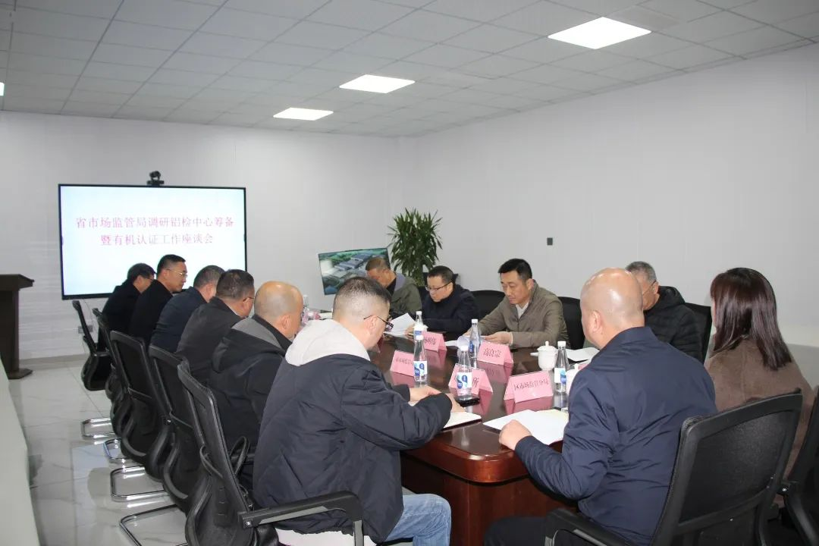
此次调研是继省市场监管局与广元市人民政府11月签署《战略合作协议》后仅20日，省市场监管局分管负责人率先就落实重点合作事项带队实地开展调研，充分体现了省市场监管局对局市战略合作的高度重视，以及对广元市场监管事业的有力支持。

调研期间，调研组一行还以“四不两直”方式对两家检验检测机构进行了检查。
记者 杨威

